Ammodernamento delle macchine agricole: il bando PNRR M2C1 - Investimento 2.3

Pubblicata sul BURP n. 2 del 04.01.2024 la DDS n. 561 del 22.12.2023

Quando partecipare
dal 15 gennaio 2024
al 31 marzo 2024
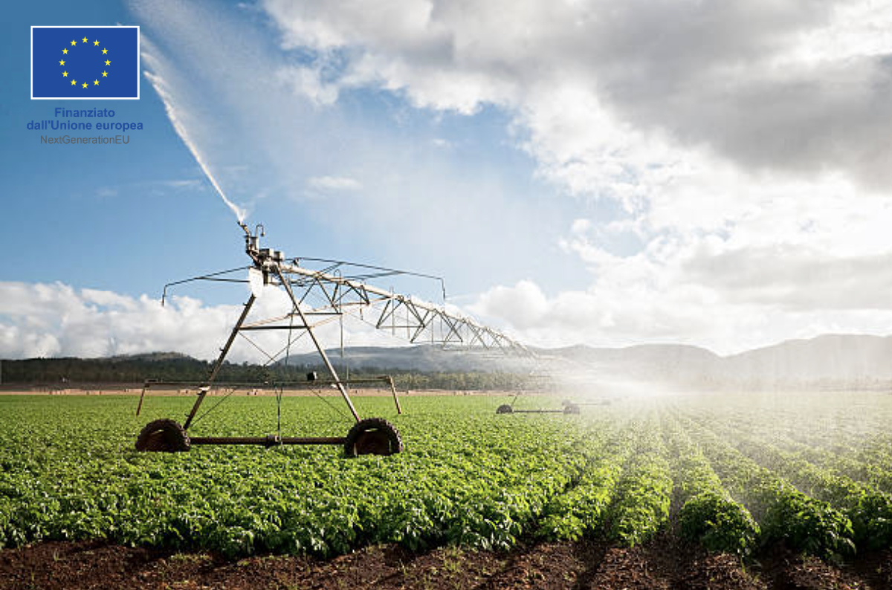
La Sezione Competitività delle Filiere Agroalimentari del Dipartimento Agricoltura, sviluppo rurale e ambientale della Regione Puglia, ha approvato con DDS n. 561 del 22.12.2023, l'Avviso pubblico per la presentazione di proposte di intervento della sottomisura “Ammodernamento delle macchine agricole”, attivata sui fondi del PNRR [M2C1 - Investimento 2.3] e finanziata dall’Unione Europea – Next Generation EU.
FINALITÀ
L’intervento è finalizzato a favorire l'ammodernamento dei macchinari agricoli che permettano l’introduzione di tecniche di agricoltura di precisione e l'utilizzo di tecnologie di agricoltura 4.0, nonché l'ammodernamento del parco automezzi al fine di ridurre le emissioni. Il sostegno contribuirà a trasformare più rapidamente i metodi di produzione e utilizzare al meglio nuove tecnologie, in particolare attraverso la digitalizzazione, per ottenere migliori risultati ambientali, aumentare la resilienza climatica e ridurre e ottimizzare l'uso dei fattori produttivi.
AZIONI AMMISSIBILI
Sono ammesse a finanziamento le spese sostenute per l’acquisto di macchine, attrezzature e dispositivi, come dettagliati nell’Allegato I – Sezione I al decreto del MASAF dell’8 agosto 2023 e dotati delle caratteristiche in esso stabilite, finalizzate a:
- supportare investimenti per l’agricoltura di precisione;
- sostituire veicoli fuoristrada per agricoltura e zootecnia;
- supportare investimenti per l’innovazione dei sistemi di irrigazione e gestione delle acque.
BENEFICIARI
I beneficiari del presente Avviso sono le micro, piccole e medie imprese agricole e le loro cooperative ed associazioni, e le micro, piccole e medie imprese agro-meccaniche.
ENTITÀ FINANZIAMENTO E FONTE
La dotazione finanziaria attribuita alla Regione Puglia per la realizzazione della Sottomisura, come stabilito dal MASAF nel DM 53623/2023, è complessivamente pari ad euro 47.618.688,91.
Il sostegno pubblico è concesso sotto forma di contributo in conto capitale, con aliquota pari al 65% dei costi ammissibili. L’aliquota è elevata all’80% nel caso di investimenti realizzati da giovani agricoltori.
Fonte: PNRR M2C1 - Investimento 2.3
LIMITI
A norma dell’articolo 6, comma 2, del decreto del MASAF dell’8 agosto 2023, n. 413219, la spesa massima ammissibile per gli investimenti in macchine ed attrezzature per l’agricoltura di precisione e per l’innovazione dei sistemi di irrigazione e gestione delle acque è pari ad euro 35.000,00.
La spesa massima ammissibile per gli investimenti per la sostituzione di veicoli fuoristrada per agricoltura e zootecnia è di euro 70.000,00.
SCADENZA
Le richieste di accesso al portale SIAN e l’abilitazione alla compilazione delle DdS dovranno pervenire entro e non oltre il giorno 28 febbraio 2024. Le richieste pervenute oltre tale termine non saranno prese in considerazione.
Il termine ultimo di acquisizione delle DdS è fissato alla data del 31 marzo 2024. Le domande pervenute oltre tale termine non saranno ritenute ricevibili.
Le DdS dovranno essere rilasciate esclusivamente tramite portale SIAN e dovranno essere corredate obbligatoriamente della documentazione prevista dall’avviso pubblico.

